Федеральное государственное автономное образовательное учреждение высшего образования «Национальный Исследовательский Университет ИТМО»

Факультет Программной инженерии и Компьютерной техники

Лабораторная работа №3
Вариант № 3109081.2
По дисциплине
Программирование

Выполнил: студент гр. P3109
ФИО: Сиромашенко Владислав Романович
Проверила:
Наумова Надежда Александровна

Санкт-Петербург 2025
Содержание
1. Текст задания 3
2. Диаграммы классов 7
3. Исходный код программы 8
4. Результат работы программы 8
5. Промпты 8
6. Вывод 14

1. Текст задания
В соответствии с выданным вариантом на основе предложенного текстового отрывка из литературного произведения создать объектную модель реального или воображаемого мира, описываемого данным текстом. Должны быть выделены основные персонажи и предметы со свойственным им состоянием и поведением. На основе модели написать программу на языке Java.
Описание предметной области, по которой должна быть построена объектная модель:
Это, правда, не помогло бандитам уйти от возмездия, так как еще две автомашины, нагруженные полицейскими, включились в преследование. Началась перестрелка. Бандиту, который стрелял очень метко, удалось вывести из строя и эти обе машины, но полиция пустила в ход бронированные автомобили, вооруженные пулеметами. В конце концов бандиты были задержаны, но, ко всеобщему удивлению, у них вовсе не оказалось похищенных денег. Машина была тщательно обыскана, но чемодан с деньгами исчез, словно растаял в воздухе. Доставленные в полицейское управление грабители отрицали свою вину, утверждая, что никакого чемодана они не видели, никакого банка не грабили и не думали даже грабить. На вопрос полицейского комиссара Пшигля, зачем им понадобилось, в таком случае, стрелять по полицейским машинам, они сказали, будто не знали, что их преследуют полицейские, а, наоборот, думали, что за ними гонятся бандиты. Полицейский комиссар сказал, что все это увертки, так как отличить полицейского от бандита не так уж трудно. В ответ на это стрелявший из пистолета сказал, что теперешнего полицейского не отличишь от бандита, так как полицейские часто действуют заодно с бандитами, бандиты же переодеваются в полицейскую форму, чтоб удобнее было грабить. В результате честному коротышке уже совершенно безразлично, кто перед ним: бандит или полицейский.
Этапы выполнения работы:
- Получить вариант
- Нарисовать UML-диаграмму, представляющую классы и интерфейсы объектной модели и их взаимосвязи;
- Придумать сценарий, содержащий действия персонажей, аналогичные приведенным в исходном тексте;
- Согласовать диаграмму классов и сценарий с преподавателем.
- Написать программу на языке Java, реализующую разработанные объектную модель и сценарий взаимодействия и изменения состояния объектов. При запуске программа должна проигрывать сценарий и выводить в стандартный вывод текст, отражающий изменение состояния объектов, приблизительно напоминающий исходный текст полученного отрывка.
- Для одного из методов класса персонажа (или объекта), согласованного с преподавателем, создать промпты для 2-3 ИИ-ассистентов (Gigachat, DeepSeek, Qwen, или др.), получить от них код метода, реализовать метод самостоятельно, и включить в отчет сравнительный анализ кода, написанного ИИ-ассистентами, и своего варианта. Оценить качество кода, полученного от ИИ-ассистентов, указать на возможные недоработки.
- Продемонстрировать выполнение программы на сервере helios.
- Ответить на контрольные вопросы и выполнить дополнительное задание.
Текст, выводящийся в результате выполнения программы не обязан дословно повторять текст, полученный в исходном задании. Также не обязательно реализовывать грамматическое согласование форм и падежей слов выводимого текста.
Стоит отметить, что цель разработки объектной модели состоит не в выводе текста, а в эмуляции объектов предметной области, а именно их состояния (поля) и поведения (методы). Методы в разработанных классах должны изменять состояние объектов, а выводимый текст должен являться побочным эффектом, отражающим эти изменения.
Требования к объектной модели, сценарию и программе:
- В модели должны быть представлены основные персонажи и предметы, описанные в исходном тексте. Они должны иметь необходимые атрибуты и характеристики (состояние) и уметь выполнять свойственные им действия (поведение), а также должны образовывать корректную иерархию наследования классов.
- Объектная модель должна реализовывать основные принципе ООП - инкапсуляцию, наследование и полиморфизм. Модель должна соответствовать принципам SOLID, быть расширяемой без глобального изменения структуры модели.
- Сценарий должен быть вариативным, то есть при изменении начальных характеристик персонажей, предметов или окружающей среды, их действия могут изменяться и отклоняться от базового сценария, приведенного в исходном тексте. Кроме того, сценарий должен поддерживать элементы случайности (при генерации персонажей, при задании исходного состояния, при выполнении методов).
- Объектная модель должна содержать как минимум один корректно использованный элемент каждого типа из списка:
  - абстрактный класс как минимум с одним абстрактным методом;
  - интерфейс;
  - перечисление (enum);
  - запись (record);
  - массив или ArrayList для хранения однотипных объектов;
  - проверяемое исключение.
- В созданных классах основных персонажей и предметов должны быть корректно переопределены методы equals(), hashCode() и toString(). Для классов-исключений необходимо переопределить метод getMessage().
- Созданные в программе классы-исключения должны быть использованы и обработаны. Кроме того, должно быть использовано и обработано хотя бы одно unchecked исключение (можно свое, можно из стандартной библиотеки).
- При необходимости можно добавить внутренние, локальные и анонимные классы.
Содержание отчёта по работе:
- Текст задания.
- Диаграмма классов объектной модели.
- Исходный код программы (можно в виде ссылки на репозиторий).
- Результат работы программы.
- Промпты для ИИ-ассистентов, примеры полученного кода, сравнительный анализ.
- Выводы по работе.
Вопросы к защите лабораторной работы:
- Принципы объектно-ориентированного программирования SOLID и STUPID.
- Класс Object. Реализация его методов по умолчанию.
- Простое и множественное наследование. Особенности реализации наследования в Java.
- Понятие абстрактного класса. Модификатор abstract.
- Понятие интерфейса. Реализация интерфейсов в Java. Отличие интерфейсов от абстрактных классов.
- Модификаторы default, static и private для методов интерфейса.
- Перечисляемый тип данных (enum) в Java. Особенности реализации и использования.
- Тип запись (record) в Java. Особенности использования.
- Методы и поля с модификаторами static и final.
- Перегрузка и переопределение методов.
- Обработка исключительных ситуаций, три типа исключений.
- Стандартный массив и динамический массив (ArrayList). Основные различия.
- Вложенные, локальные и анонимные классы.

2. Диаграммы классов

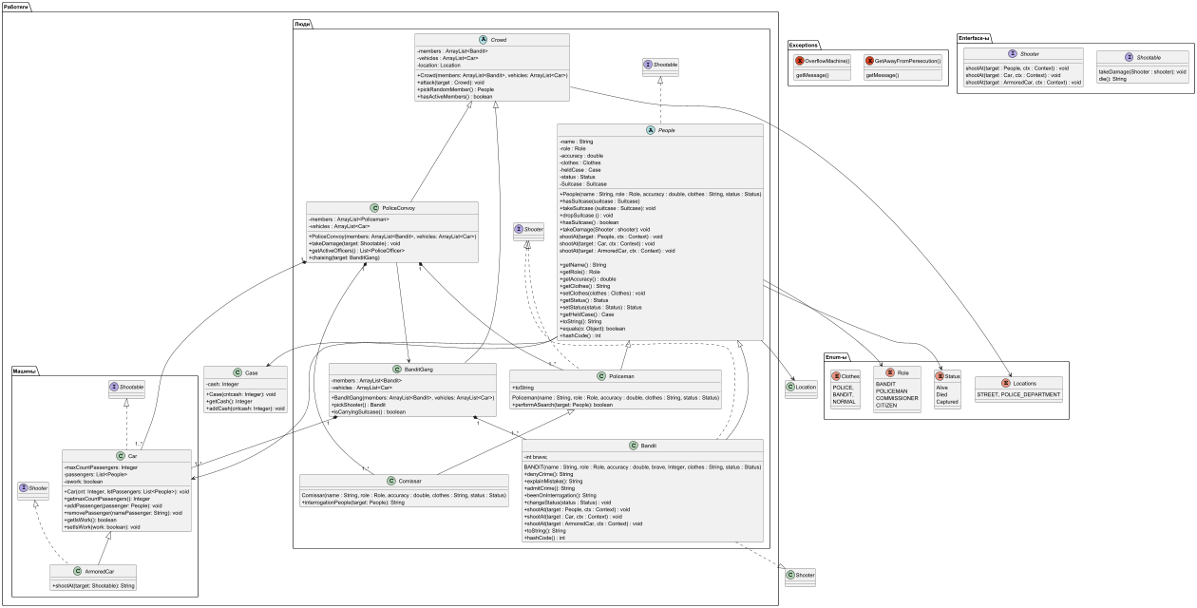

3. Исходный код программы
https://github.com/SiromashenkoVlad/LearningInITMO/tree/main/%D0%9F%D1%80%D0%BE%D0%B3%D1%80%D0%B0%D0%BC%D0%BC%D0%B8%D1%80%D0%BE%D0%B2%D0%B0%D0%BD%D0%B8%D0%B5/Lab3

4. Результат работы программы
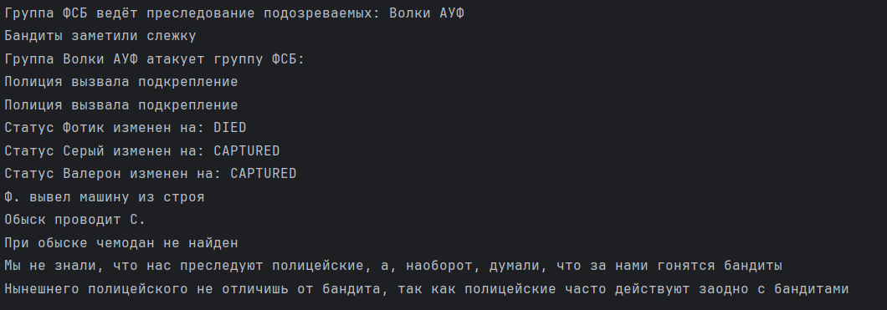

5. Промпты
Моя реализация:
public boolean chasing(BanditGang target) throws GetAwayFromPersecution {
System.out.println("Группа " + this.getName() + " ведёт преследование подозреваемых: " + target.getName());
boolean isfight = target.beenСhasing(this);
if (isfight && target.getCntMembers() > this.getCntMembers()){
throw new GetAwayFromPersecution(target.getName() + " ушли от преследования");
}
else if (isfight){
System.out.println("Группа " + target.getName() + " атакует группу " + this.getName() + ":");
while (this.hasActiveMembers() && target.hasActiveMembers()){
if (this.hasActiveMembers()){
target.attack(this);
}
if (target.hasActiveMembers()) {
this.attack(target);
}
if (this.getListActiveMembers().size() < 3){
callForBackUp();
}
}
if (this.hasActiveMembers()){
return true;
}
else {
return false;
}
}
else {
System.out.println("Полиция продолжила преследование, но не нашала ничего подозрительного");
return false;
}
}
Промпт: Мне нужен метод для класса PoliceConvoy под названием chaising, который будет реализовывать преследование группы бандитов (BanditGang). У класса BanditGang есть метод BeenChaising, который возвращает тип булеан, который говорит будут ли данные объесты сражаться. Если они сражаются и количество бандитов больше, чем полицейских подними ошибку GetAwayFromPersecution, если они просто сражаются реализуй атаку: сражаться они будут пока в каждой группе есть активные игроки(у каждого класса есть метод hasActiveMembers который возвращает boolean), медот атак также реализован для каждого из классов(nameclass.attack(target - атакуемая группа)). Если они не сражаются выведи текст ушли от преследования. Функция attack должна возвращать true если победит группа класса PoliceConvoy(в которой мы и реализуем наш метод), если победила target группа верни false. Код на Java
DeepSeek:
public boolean chasing(BanditGang banditGang) throws GetAwayFromPersecution {
System.out.println(name + " начинает преследование " + banditGang.getName());

// Проверяем, будут ли бандиты сражаться
if (banditGang.beenChasing()) {
System.out.println(banditGang.getName() + " решили сражаться!");

// Проверяем количество участников
if (banditGang.getMemberCount() > this.memberCount) {
throw new GetAwayFromPersecution(
"Бандитов (" + banditGang.getMemberCount() +
") больше чем полицейских (" + this.memberCount +
")! Они сбегают!"
);
}

// Если бандитов не больше, начинаем сражение
System.out.println(name + " вступает в бой с " + banditGang.getName());

// Сражаемся, пока в обеих группах есть активные члены
while (this.hasActiveMembers() && banditGang.hasActiveMembers()) {
// Полицейские атакуют бандитов
boolean policeWinsAttack = this.attack(banditGang);

if (policeWinsAttack) {
// Полицейские победили в этом раунде атаки
int newBanditCount = banditGang.getMemberCount() - 2; // Пример: убираем 2 бандита
if (newBanditCount < 0) newBanditCount = 0;
banditGang.setMemberCount(newBanditCount);

System.out.println(name + " успешно атаковали " + banditGang.getName() +
". Осталось бандитов: " + newBanditCount);
} else {
// Бандиты победили в этом раунде атаки
int newPoliceCount = this.memberCount - 1; // Пример: убираем 1 полицейского
if (newPoliceCount < 0) newPoliceCount = 0;
this.setMemberCount(newPoliceCount);

System.out.println(banditGang.getName() + " успешно атаковали " + name +
". Осталось полицейских: " + newPoliceCount);
}

// Делаем небольшую паузу между раундами (для наглядности)
try {
Thread.sleep(500);
} catch (InterruptedException e) {
Thread.currentThread().interrupt();
}
}

// Проверяем, кто победил
if (this.hasActiveMembers()) {
System.out.println(name + " победили в сражении!");
return true;
} else {
System.out.println(banditGang.getName() + " победили в сражении!");
return false;
}
} else {
// Бандиты не сражаются
System.out.println(banditGang.getName() + " ушли от преследования");
return false; // Полицейские не победили, так как бандиты сбежали
}
}

В целом реализация DeepSeek похожа на мою, но есть некоторые неточности, которые появились из-за не совсем подробно расписанного промпта. Например, метод attack не возвращает значения, чат же подумал, что возвращает boolean, который указывает на победившую в битве группу. Также ии решил, что после каждого сражения умирает по-одному участнику из проигравшей группы это тоже не так.
GigaChat:
public boolean chasing(BanditGang bandits) {

if (!bandits.beenChasing()) {
System.out.println("Они ушли от преследования.");
return false;
}

int policeCount = this.getMemberCount(); // Предполагаем наличие метода getMemberCount()
int banditCount = bandits.getMemberCount(); // Аналогично для бандитов

if (policeCount < banditCount) {
throw new GetAwayFromPersecution("Количество бандитов превышает количество полицейских!");
}

CharacterGroup winner = null;

while (this.hasActiveMembers() && bandits.hasActiveMembers()) {
this.attack(bandits); // Полиция атакует бандитов
bandits.attack(this); // Бандиты контратакуют полицию

if (!this.hasActiveMembers()) {
winner = bandits;
break;
}
if (!bandits.hasActiveMembers()) {
winner = this;
break;
}
}

return winner == this;
}

GigaChat по итогу сделал меньше предположений и по итогу выдал наиболее близкий код, хотя думал он намного дольше DeepSeek.
Qwen:
public boolean chasing(BanditGang bandits) throws GetAwayFromPersecution {
// Проверяем, будут ли бандиты сражаться
if (!bandits.BeenChaising()) {
System.out.println("Ушли от преследования.");
return false; // Полиция не победила, бандиты ушли
}

// Если бандиты сражаются, проверяем численность
if (bandits.getMemberCount() > this.getMemberCount()) {
throw new GetAwayFromPersecution("Превосходящие силы бандитов — отступаем!");
}

// Начинаем бой, пока обе стороны имеют активных участников
while (this.hasActiveMembers() && bandits.hasActiveMembers()) {
this.attack(bandits);
if (!bandits.hasActiveMembers()) {
return true; // Полиция победила
}

bandits.attack(this);
if (!this.hasActiveMembers()) {
return false; // Бандиты победили
}
}

// На случай, если цикл завершился по какой-то другой причине
return this.hasActiveMembers(); // true если полиция жива
}
Qwen справился лучше всех: нет «отсебятины», реализован только необходимый функционал и код весьма читаем.

6. Вывод
Во время выполнения данной лабораторной работы углубил знания ООП, узнал принцип работы исключений в Java и научился создавать собственные. Изучил принцип работы таких типов данных как Enum и Record. Углубил знания в UML.

